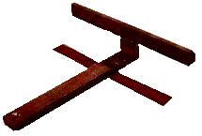
Les horloges à ombre
Elles ont été inventées par les Egyptiens de l'Antiquité il y a 4.000 ans ; elles étaient en forme de T et l'heure était montrée par l'ombre de la barre tranversale sur une échelle graduée .

Le cadran solaire
Le gnomon ( nom du bâton sur le cadran solaire ; à l'origine il était simplement planté dans le sol ), utilisé dès l'Antiquité , permet de connaître l’heure et de se situer dans l’année en étudiant la direction et la longueur de l’ombre du soleil . L’ombre la plus courte s’observe à midi le jour du solstice d’été . Les gnomons deviendront des cadrans solaires en se perfectionnant avec des lignes pour indiquer les heures et parfois des courbes pour les jours de l’année . Les babyloniens utilisaient déjà il y a deux mille ans les cadrans solaires.

Le nocturlabe
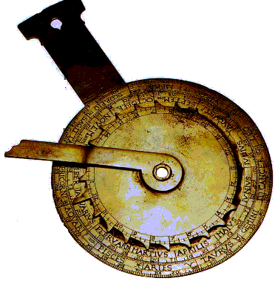
Le nocturlabe est un instrument qui remplace le cadran solaire pour mesurer les heures de la nuit . Celui-ci utilise la propriété qu'ont les étoiles de décrire chaque jour un tour complet autour de la polaire, tour dont on ne voit que la partie nocturne . Pour cela , on repère une étoile par son éclat ou sa position ; le segment reliant la polaire à cette étoile devient une sorte d'aiguille décrivant une portion de cercle autour de son centre. On fait coïncider le centre du nocturlabe avec la direction de la polaire . l'heure mesurée est l'heure sidérale ; ainsi , l'écart avec l'heure solaire est d'un jour . Afin d'en tenir compte, le nocturlabe possède une grille de correction du temps sidéral sur le temps solaire .

Les premières horloges à eau ou clepsydres
Ce mot vient du latin "clespydra" signifiant "qui vole l'eau"
La clepsydre permet d’évaluer les durées par temps couvert et la nuit . Elle était utilisée de préférence pour des durées longues ( de l'ordre de quelques heures ) . Il reste un instrument de mesure imprécis. Elle semble avoir été inventée en Egypte environ 3.000 ans avant JC .
Son principe est simple : un récipient , rempli d'eau , est percé d'un orifice à la base .L'eau s'écoulait régulièrement par cet orifice , et son niveau , en baissant , indiquait le temps écoulé sur des graduations déterminées à l'avance . Pour éviter que l'eau ne s'écoule trop vite , on lui a donné une forme évasée .
Elles avaient néanmoins un inconvénient : les impuretés et le calcaire bouchaient l'orifice . De plus , ce système était tributaire de la température ( gel de l'eau ).
Parties d'Egypte , les clepsydres se sont répandues chez les Grecs , puis chez les Romains ; elles se sont perfectionnées jusqu'au XVIIIe siècle . C'est le cadran solaire qui a été utilisé pour les graduer.
Ces horloges à eau furent les premiers réveils : elles étaient utilisées dans les monastères pour déclencher une sonnerie aux heures de prière . Les Grecs et les Romains l'utilisaient pour limiter le temps de parole dans les tribunaux .

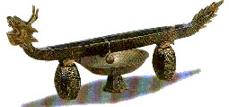
Les horloges à encens
Elles sont utilisées en Chine du VIe siècle avant JC jusqu'au XVIIe siècle . L'encens brûle à une vitesse fixe .

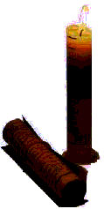
Les horloges - bougies
Elles semblent avoir été inventée par Alfred le Grand au IXe siècle qui s'en est servi pour connaître les heures de ses prières la nuit. Une bougie était graduée sur le côté en heures d'égales longueurs .Au fur et à mesure que la bougie brûlait , on pouvait voir combien de temps s'était écoulé . Elles sont toutefois très imprécises et très répandues dans la France médiévale .

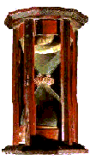
Les sabliers
Le premier sablier apparaît vers l'an 1000 .La légende raconte qu'ils ont été inventés afin de limiter le temps de parole des orateurs trop bavards . Le sablier est peu pratique pour mesurer des longues durées car il faut le retourner souvent . Le sable est constitué de coquilles d'oeufs pulvérisées , du vrai sable étant trop grossier. Il est fiable , précis et peu coûteux ; c'est l'instrument le plus répandu du XIVe au XVIIIe siècle. Il est utilisé essentiellement pour des durées courtes ( pour des fractions d'heures ) .

Des premières horloges mécaniques à l'horloge atomique
Les premières horloges mécaniques ont été mises au point vers le XIIIe siècle avec pour principe la chute d'un poids actionnant les rouages . Elles n'avaient ni cadran , ni aiguille ; leur seule fonction était de sonner les heures . Elles étaient très peu précises et variaient fréquemment de plus d'une heure par jour, il fallait les remettre à l'heure à l'aide d'un sablier ou d'un cadran solaire . Elles sonnent les quarts et les heures mais n'affichent pas encore l'heure sur un cadran . Celui-ci n'apparaît qu'au XVe siècle .
Huygens , mathématicien hollandais , a mis au point en 1658 la première horloge à pendule . Celle-ci n'avait qu'une seule aiguille qui faisait le tour du cadran en 24 heures , mais avait deux défauts : il fallait souvent la remettre à l'heure et était très encombrante . L'aiguille des minutes n'apparaît qu'au XVIIe siècle.
Du VIe au XIIIe siècle , la journée était divisée en six parties égales appelées "horae" dont la durée était variable selon la saison : la prime ( l'aube) , la tierce (milieu de la matinée) , la sexte (midi) , la none ( le milieu de l'après-midi ) , la douzième ou vêpres( la coucher du Soleil ) . Fin du XIVe siècle , la plupart des villes avait abandonné les heures inégales (solaires) et adopté définitivement l'horloge mécanique et sa division mathématique de la journée en douze parties égales .
Les premières montres ont été mises au point au XVIe siècle ; mais utilisées seulement par des personnes riches .
La première horloge électrique a été mise au point en 1840 par l'anglais Alexandre Bain ; la première montre électrique en 1952 , le temps de trouver le moyen de miniaturiser les piles .
Les horloges à quartz ont été mises au point en 1933 et les montres à quartz en 1968 ; elles sont devenues numériques en 1970 .
L' horloge atomique fonctionne grâce à l'action des électrons dans un atome . Leur marge d'erreur ne dépasserait pas une seconde en trois milliards d'années . Elle a été construite en 1990 .

